УТВЕРЖДАЮ

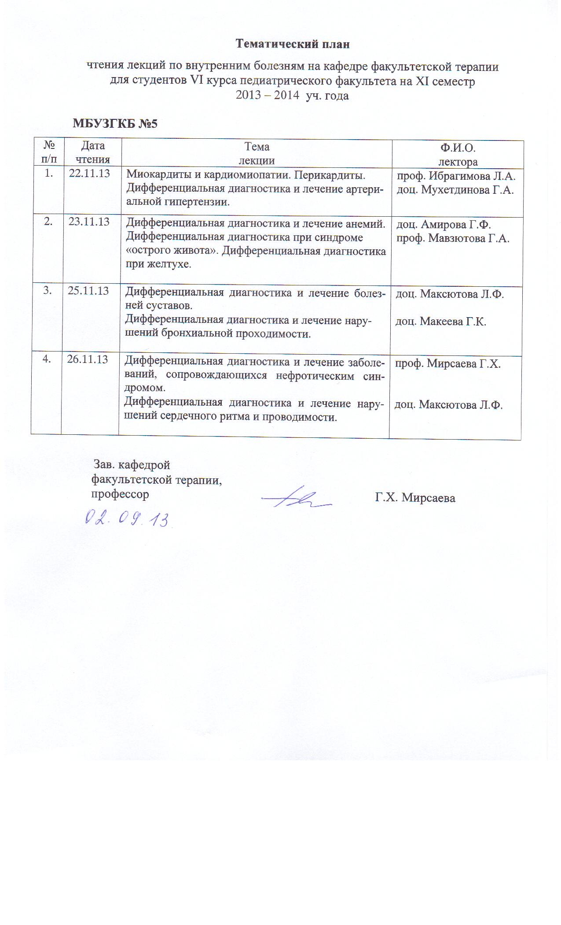Зав. кафедрой

профессор________ Г.Х. Мирсаева

«29» 08 2023 г.

**Тематический план занятий по Производственной практике диагностического профиля (терапевтический модуль) для обучающихся 3 курса специальности Лечебное дело на V семестр 2023-2024 учебного года**

|  |  |  |  |  |
| --- | --- | --- | --- | --- |
|  |  |  |  |  |
| 1. | Подготовительный этап I | Выполняется под руководством руководителей практики (общего базового руководителя по терапевтической практике и вузовского руководителя):   1. Знакомство обучающихся с организацией и структурой терапевтического стационара; 2. Инструктаж по технике безопасности, общий инструктаж по пожарной безопасности, а также инструктаж по правилам внутреннего распорядка и отдельным особенностям его режима; 3. Распределение обучающихся по терапевтическим отделениям стационара; 4. Составление графика работы обучающихся; | 1. Пройти Инструктаж и расписаться в журнале 2. Изучить нормативно-правовую документацию по организации оказания терапевтической медицинской помощи населению в медицинском учреждении стационарного типа; 3. Ознакомиться с функциональными обязанностями врача приемного покоя и отделения терапевтического стационара; 4. Ознакомиться с отделениями (терапевтические, приемное, лабораторной диагностики, функциональной диагностики, рентгенологическим, УЗИ и эндоскопическим) | 6 ч |
| 2. | Общий осмотр пациента | Выполняется самостоятельно под руководством руководителей практики (непосредственного базового и вузовского):  1. Провести расспрос и физикальное обследование пациента терапевтического профиля;  2. Провести необходимые диагностические манипуляции – антропометрические исследования с расчетом формул, оценить жизненные показатели пациента (сознание, дыхание, кровообращение);  3. Интерпретация общеклинических анализов крови | - Проведение расспроса пациента (основные и дополнительные жалобы, анамнез заболевания, анамнез жизни) с учетом медицинской этики и деонтологии, особенностей расспроса в зависимости от выявленной патологии и характерологических особенностей пациентов;  - оценка тяжести состояния, степени угнетения сознания, положения пациента;  - оценка выражения лица и глаз, походки, осанки;  - определение конституционального типа телосложения пациента;  - антропометрические исследования с использованием формул для расчета антропометрических данных (индекс Кетле (ИМТ), формула Брока, индекс Пинье); ОТ (объем талии),  - пробы Генча, пробы Штанге  - термометрия тела с последующей оценкой температурных кривых;  - осмотр кожных покровов и видимых слизистых (оценка окраски, влажности, высыпаний, рубцов, дистрофических изменений, геморрагических проявлений и др.);  - определение симптома щипка, симптома «бледного пятна», типа дермографизма;  проводить оценку тургора кожи;  - осмотр придатков кожи (волосы, ногти), оценку типа оволосения;  - осмотр подкожно-жировой клетчатки (толщина, отеки – локализация, распространенность, консистенция);  - измерение артериального давления по методу Короткова;  - определение сатурации кислорода и частоты пульса с помощью пульсоксиметра;  - сформировать клинико-лабораторное заключение по оценке общего анализа крови по данным гематологического анализатора  - сформировать клинико-лабораторное заключение по оценке биохимического анализа крови | 6 ч |
| 3. | Диагностика заболеваний органов дыхания | 1. Особенности расспроса и физикального обследования пациентов с заболеваниями органов дыхания. 2. Методы лабораторной и инструментальной диагностики заболеваний органов дыхания. | - Курация больных с заболеваниями органов дыхания  осмотр грудной клетки, оценка формы грудной клетки (нормальные формы, патологические формы), измерение эпигастрального угла, симметричности и амплитуды движений половин грудной клетки при дыхании;  - оценка типа дыхания (частота, ритм, глубина дыхания, наличие дыхательных пауз);  - определение типов патологического дыхания (Куссмауля, Чейна-Стокса, Грокка, Биота);  - оценка парадоксальных дыхательных движений брюшной стенки;  - измерение экскурсии грудной клетки;  - проведение ориентировочной пальпации грудной клетки для определения зон болезненности;  - определение голосового дрожания;  - оценка эластичности грудной клетки;  - проведение сравнительной перкуссии легких;  - проведение топографической перкуссии легких (определение высоты выстояния верхушек легких спереди и сзади, полей Кренига, нижней границы легких);  - определение подвижности (экскурсии) нижнего края легких при дыхании;  - проведение сравнительной аускультации легких;  - определение бронхофонии;  - Определение сатурации кислорода и частоты пульса с помощью пульсоксиметра;  - измерение пиковой скорости выдоха с помощью пикфлоуметра;  - исследование мокроты, интерпретация результатов (цвет, запах, количество, характер, консистенция, примеси, включения, клеточный состав, волокнистые и кристаллические образования); оценка слойности мокроты при ее отстаивании у пациентов с абсцессом легкого, бронхоэктатической болезни;  - бронхоскопия, интерпретация заключения  - плевральная пункция, трактовка результатов анализа плевральной жидкости (цвет, консистенция, примеси, биохимические показатели, проба Ривальта, клеточный состав в норме, при транссудате и экссудате);  - рентгенография, сформировать заключение (чтение и трактовка результатов обзорной рентгенографии органов грудной клетки)  - компьютерная томография, интерпретация заключения  - исследование функции внешнего дыхания, спирография, интерпретация заключения (бронхообструктивный и рестриктивный типы нарушений, функционального бронходилатационного теста) | 12 ч |
| 4. | Диагностика заболеваний сердечно-сосудистой системы | 1. Особенности расспроса и физикального обследования пациентов с заболеваниями сердечно-сосудистой системы.  2.Методы лабораторной и инструментальной диагностики заболеваний органов кровообращения. | - Курация больных с заболеваниями сердечно-сосудистой системы  - проведение осмотра области сердца и крупных сосудов (видимые пульсации, деформации);  - проведение пальпации сердца (определение верхушечного толчка, его локализации, силы, площади, сердечного толчка, эпигастральной пульсации, систолического и пресистолического дрожания);  - проведение перкуторного определения границ относительной и абсолютной тупости сердца;  - измерение поперечника сердца и ширины сосудистого пучка;  - проведение аускультации сердца (определение тонов и шумов сердца, акценты и раздвоение тонов, изменение звучности тонов, определение точек на грудной клетке и положения пациента для наилучшего выслушивания тонов и шумов, области проведения шумов);  - определение частоты и ритмичности сердечных сокращений;  - исследование поверхностно расположенных вен и артерий (осмотр, пальпация, аускультация, определение симптомов Мюссе, «пляски каротид», «червячка», Сиротинина-Куковерова, двойной тон Траубе, двойной шум Виноградова-Дюрозье);  - оценка пульсации на доступных пальпации артериях (височные, сонные, подключичные, подмышечные, лучевые, дуга аорты, брюшной отдел аорты, бедренные, подколенные, задние большеберцовые артерии, артерии тыла стопы);  - исследование артериального пульса на лучевых артериях (оценка свойств - одинаковость, частота, ритм, напряжение, наполнение, величина, форма пульса);  - определение наличия различных видов пульсов (дефицит пульса, неодинаковый пульс, капиллярный, аритмичный, перемежающийся, частый, редкий, большой, малый, нитевидный, скорый, медленный, дикротический);  - измерение артериального давления по методу Короткова;  - Электрокардиография. Регистрация ЭКГ, анализ электрокардиограмм (оценка показателей ЭКГ в норме, при гипертрофиях камер сердца, простых нарушениях ритма и проводимости сердца, повреждении миокарда – ишемии, некрозе, рубце);  - эхокардиография, интерпретация заключения  - ультразвуковое исследование сосудов, интерпретация заключения  - коронароангиография, интерпретация заключения  - лабораторная диагностика заболеваний органов кровообращения: липидограмма, маркеры некроза миокарда, маркеры сердечной недостаточности, диагностическое значение коагулограммы | 12 ч |
| 5. | Диагностика заболеваний органов пищеварения | 1. Особенности расспроса и физикального обследования пациентов с заболеваниями органов пищеварения  2. Методы лабораторной и инструментальной диагностики заболеваний органов пищеварения. | Курация больных с заболеваниями органов пищеварения  - осмотр языка (оценка окраски, влажности, состояния сосочкового слоя, наличия налета, его окраски, расположения, выраженности, наличие отпечатков зубов на боковых поверхностях языка, высыпания, дистрофические изменения на слизистой языка);  - осмотр живота пациента в положении стоя и лежа (оценка формы живота, участие передней стенки живота в акте дыхания, наличие зон мышечного напряжения, признаков расхождения прямых мышц живота, грыжи белой линии живота, деформации областей живота, оценка состояния фиброзного пупочного кольца, признаки пупочной грыжи);  - выявление свободной или осумкованной жидкости в животе у пациента в положении стоя и лежа (перкуторный метод, определение симптома флюктуации (зыбления));  - проведение поверхностной ориентировочной пальпации живота (порядок действий при пальпации живота, определение зон болезненности и мышечного напряжения, наличие уплотнений при пальпации, признаки расхождения прямых мышц живота, грыжи белой линии живота, оценка зоны Шоффара, зон кожной гиперестезии, оценка состояния фиброзного пупочного кольца, признаки пупочной грыжи, оценка симптомов Боаса, Опенховского, Образцова-Менделя, Гербста);  - оценка симптомов раздражения брюшины (Щеткина-Блюмберга, Менделя);  - проведение методической глубокой скользящей пальпации по методу В.П. Образцова и П.Д. Стражеско (последовательность пальпации кишок, 4-этапная методика пальпации кишки, оценка каждого отдела кишечника доступного пальпации на болезненность, смещаемость кишки, урчание, консистенцию, характер поверхности, диаметр кишки);  - определение нижней границы желудка (4 методики – пальпаторная с определением шума плеска, перкуторная, стетоакустическая и стетопальпаторная);  проводить аускультацию живота (оценка звучности кишечных шумов);  - осмотр области печени (выбухание в области правого подреберья, рубцы, зона мышечного напряжения, участки гиперпигментации, гиперемии);  - проведение перкуссии печени по Курлову;  - проведение пальпации печени и желчного пузыря (4-этапная методика);  - оценка симптомов на наличие патологии печени и желчного пузыря (Курвуазье, Ортнера, Кера, Мерфи, Люпене, Мюсси-Георгиевского (правосторонний френикус-симптом), Василенко), определение болезненности в точке желчного пузыря;  - оценка симптомов на наличие патологии поджелудочной железы (определение болезненности в точках Дежардена и Мейо-Робсона, оценка зоны Шоффара);  - чтение и трактовка результатов анализа желудочного сока при желудочном зондировании;  - чтение и трактовка результатов анализа дуоденального содержимого при дуоденальном зондировании;  - чтение и трактовка результатов копрологического анализа (копрограмма);  - оценка анализа кала на скрытую кровь  - методы выявления Helicobacter pylori (диагностическое значение и интерпретация результатов)  - биохимический анализ крови (маркеры поражения печени: синдромы цитолиза, холестаза, печеночно-клеточной недостаточности; маркеры поражения поджелудочной железы); маркеры вирусов гепатита    - УЗИ органов брюшной полости (интерпретация заключения) | 12 ч |
| 6. | Диагностика заболеваний органов мочеотделения | 1. Особенности расспроса и физикального обследования пациентов с заболеваниями почек и мочевыделительной системы.  2. Методы лабораторной и инструментальной диагностики заболеваний почек и мочевыделительной системы. | - Курация больных с заболеваниями органов мочеотделения  - осмотр поясничной и надлобковой областей (выбухание, участки гиперемии, мышечного напряжения);  - оценка симптома Пастернацкого;  - проведение пальпации мочевого пузыря;  - проведение пальпации почек (4-этапная методика);  - оценка болезненности в мочеточниковых точках (передние верхние и передние нижние), реберно-позвоночных точках, реберно-поясничных точках);  - подсчет суточного диуреза  - Чтение и трактовка результатов анализов мочи (общего, пробы Нечипоренко, пробы Зимницкого, трехстаканной пробы, бактериологического исследования);  - биохимический анализ крови (маркеры поражения почек, расчет СКФ), проба Реберга-Тареева,  - УЗИ почек (интерпретация заключения) | 6 ч |
| 7. | Диагностика заболеваний органов кроветворения | 1. Особенности расспроса и физикального обследования пациентов с заболеваниями системы крови  2.Методы лабораторной и инструментальной диагностики заболеваний системы крови | - Осмотр и пальпация поверхностных лимфатических узлов, их оценка (размеры, консистенция, болезненность, спаянность с другими лимфоузлами или кожей, признаки воспаления);  - осмотр области селезенки (выбухание в области левого подреберья, рубцы, зона мышечного напряжения)  - проведение перкуссии и пальпации селезенки (4-этапная методика);  - Общий анализ крови (интерпретация результатов)  - коагулограмма (интерпретация результатов)  - осмотическая стойкость эритроцитов (проба Кумбса) (интерпретация результатов)  - обнаружение в моче белка Бенса-Джонса (интерпретация результатов)  - стернальная пункция (интерпретация заключения)  - УЗИ лимфатических узлов, селезенки (интерпретация заключения)  - рентгенологическое исследование костей (интерпретация заключения) | 3 ч |
| 8. | Диагностика заболеваний опорно-двигательной системы | 1.Особенности расспроса и физикального обследования пациентов с заболеваниями опорно-двигательной системы  2.Методы лабораторной и инструментальной диагностики заболеваний опорно-двигательной системы | - Курация больных с заболеваниями опорно-двигательной системы  - оценка состояния мышечной системы (развитость мышц, сила мышц);  - оценка состояния костно-суставной системы (осмотр, пальпация, измерение объема активных и пассивных движений в суставах, симметричность и преимущественное поражение суставов, признаки воспаления, болезненность и хруст при движениях в суставах, деформация, дефигурация);  - Лабораторная диагностика воспаления, обменных нарушений (интерпретация результатов)  - рентгенологическое исследование суставов (интерпретация заключения) | 3 ч |
| 9. | Диагностика заболеваний эндокринной системы | 1.Особенности расспроса и физикального обследования пациентов с заболеваниями эндокринной системы  2.Методы лабораторной и инструментальной диагностики заболеваний эндокринной системы. | - Курация больных с заболеваниями эндокринной системы  - осмотр и пальпация щитовидной железы (3 методики в зависимости от расположения врача к пациенту);  - оценка глазных симптомов тиреотоксикоза, связанных с экзофтальмом (симптом Дельримпля, симптом Штельвага, симптом Мебиуса, симптом Грефе);  - Работа с глюкометром  - анализ крови на сахар, гликемический профиль (интерпретация результатов)  - анализ мочи на сахар, МАУ (интерпретация результатов)  - анализ гормонов щитовидной железы (интерпретация результатов)  - УЗИ щитовидной железы (интерпретация заключения) | 6 ч |
| 10. | Заключительный этап I | 1. Оформление отчетной документации. 2. Проведение зачета с оценкой по практике «Практика диагностического профиля» (терапевтическая) | Оформление отчетной документации.  Проведение зачета с оценкой по практике «Практика диагностического профиля» (терапевтическая) | 6 ч |
|  |  |  |  |  |

Темы 2-10 **Практический этап I** Выполняется самостоятельно под руководством руководителей практики (непосредственного базового и вузовского):

* Провести расспрос и физикальное обследование пациента терапевтического профиля;
* Провести необходимые диагностические манипуляции – антропометрические исследования с расчетом формул, оценить жизненные показатели пациента, при необходимости провести экстренную оценку признаков жизнедеятельности (сознание, дыхание, кровообращение);
* Дать клиническую интерпретацию полученным результатам расспроса и физикального обследования пациента, сформулировать предварительный синдромальный или предварительный клинический диагноз с его обоснованием, все оформить в виде фрагмента истории болезни;
* Составить план необходимого лабораторного и инструментального обследования пациента;
* Дать клиническую интерпретацию полученным результатам лабораторного и инструментального обследования пациента;
* Сформулировать клинический диагноз с его обоснованием, оформить в виде фрагмента истории болезни;
* Представить реферат по заданной / выбранной теме с анализом научной литературы и официальных статистических обзоров на семинарском занятии.

**Оценочные средства:**

***текущий контроль:*** Собеседование (контрольные вопросы), ситуационные задачи, тестирование, курация тематических больных (анализ и клиническая интерпретация данных, полученных в результате расспроса и физикального обследования пациента, с последующим формулированием предварительного синдромального диагноза и назначением плана лабораторно-инструментального обследования), оценка практических навыков и умений, интерпретация результатов лабораторно-инструментальных исследований пациентов, написание фрагментов истории болезни стационарного больного терапевтического профиля

***промежуточная аттестация:***  Собеседование (контрольные вопросы), ситуационные задачи, тестирование, оценка практических навыков и умений, интерпретация результатов лабораторно-инструментальных исследований пациентов, отчетная документация по практике.

**При себе иметь сменную обувь, халат, фонендоскоп, маску!**

**Зав. кафедрой факультетской**

***терапии***

***профессор Г.Х. Мирсаева***